გ ა ნ ა ც ხ ა დ ი
2022 წლის საუკეთესო პრაქტიკის პროგრამაში მონაწილეობაზე
სიღნაღის მუნიციპალიტეტი

- პრაქტიკის/ინიციატივის სათაური:
საკრებულოს მაღალი პოლიტიკური კულტურა, ადგილობრივ ხელისუფლების ორგანოზე ეფექტიანი ზედამხედველობა და საკრებულოს წევრის ანგარიშვალდებულება მოსახლეობის წინაშე

- თემატიკა:
საკრებულოს პოლიტიკური კულტურის ამაღლება, მისი მუშაობის გამჭვირვალობა და მოსახლეობის მხრიდან წარმომადგენლობითი ორგანოს ეფექტიანი ზედამხედველობა.

- პრაქტიკის/ინიციატივის ავტორი/ინიციატორი:
სიღნაღის მუნიციპალიტეტის საკრებულო

- მუნიციპალიტეტის ზოგადი მონაცემები:
სიღნაღის მუნიციპალიტეტი არის დასახლებათა ერთობლიობა, რომელსაც აქვს ადმინისტრაციული საზღვრები და ადმინისტრაციული ცენტრი - ქალაქი სიღნაღი.
სიღნაღის მუნიციპალიტეტის ფართობი 1251,7 კმ². სასოფლო-სამეურნეო სავარგულებს 93 375 ჰა უკავია, ხოლო ტყის რესურსი შეადგენს 5500 ჰა-ს.2021 წლის მონაცემებით მოსახლეობის რაოდენობა არის-29 200.^{5]} მართვის ოპტიმიზაციისა და მოსახლეობის საზოგადოებრივი მომსახურების უზრუნველყოფის მიზნით მუნიციპალიტეტი იყოფა შემდეგ ადმინისტრაციულ ერთეულებად:
- ქ. სიღნაღის ადმინისტრაციული ერთეული (სამოქმედო ტერიტორია – ქ. სიღნაღი);
- ქ. წნორის ადმინისტრაციული ერთეული (სამოქმედო ტერიტორია – ქ. წნორი);
- ანაგის ადმინისტრაციული ერთეული (სამოქმედო ტერიტორია – სოფელი: ანაგა);
- ბოდბის ადმინისტრაციული ერთეული (სამოქმედო ტერიტორია – სოფლები: ზემო ბოდბე, ქვემო ბოდბე);
- ბოდბისხევის ადმინისტრაციული ერთეული (სამოქმედო ტერიტორია – სოფელი: ბოდბისხევი);
- ვაქირის ადმინისტრაციული ერთეული (სამოქმედო ტერიტორია – სოფელი: ვაქირი);
- მაღაროს ადმინისტრაციული ერთეული (სამოქმედო ტერიტორია – სოფელი: მაღარო,);
- ნუკრიანის ადმინისტრაციული ერთეული (სამოქმედო ტერიტორია – სოფელი: ნუკრიანი);
- საქობოს ადმინისტრაციული ერთეული (სამოქმედო ტერიტორია – სოფლები: საქობო, მაშნაარი);
- ქვემო მაჩხაანის ადმინისტრაციული ერთეული, (სამოქმედო ტერიტორია – სოფლები( ქვემო მაჩხაანი, ყარაღაჯი, ხირსა, ხორნაბუჯი,)
- ძველი ანაგის ადმინისტრაციული ერთეული (სამოქმედო ტერიტორია – სოფელი: ძველი ანაგა);
- ჯუგაანის ადმინისტრაციული ერთ. (სამოქ.ტერიტორია სოფლები: ერისიმედი, ჯუგაანი).,
13.ტიბაანის ადმინისტრაციული ერთეული (სამოქმედო ტერიტორია სოფელი ტიბაანი)
14.ილიაწმინდას ადმინისტრაციული ერთეული (სამოქმედო ტერიტორია სოფელი ილიაწმინდა)

სიღნაღის მუნიციპალიტეტს გააჩნია არჩევითი წარმომადგენლობითი ორგანო (საკრებულო) და აღმასრულებელი ორგანო (მერია). რეგისტრირებული მოსახლეობა
აქვს საკუთარი ქონება, ბიუჯეტი და შემოსულობები.
- მუნიციპალიტეტის მახასიათებლები:
სიღნაღი ერთ-ერთი გამორჩეულად ლამაზი და საინტერესო მუნიციპალიტეტია და უამრავ ტურისტს იზიდავს. აქ მნიშვნელოვანი კულტურული ძეგლებია მათ შორის განსაკუთრებით ცნობილია ბოდბის მონასტერი, თვით ქალაქ სიღნაღის არქიტექტურა, ლამაზი ქუჩები და შესანიშნავი ხედები გულგრილს არავის ტოვებს. მას ,,სიყვარულის“ ქალაქსაც უწოდებენ. აქ ინახება მსოფლიოს უდიდესი თვითნასწავლი მხატვრის, ნიკო ფიროსმანაშვილის უნიკალური ფერწერული კოლექციაც. სიღნაღი არა მხოლოდ კულტურით, ბუნების მხრივაც ტურისტებისათვის მიმზიდველი მუნიციპალიტეტია. უკიდეგანო ალაზნის ველისა და კავკასიონის ხედები უდავოდ საოცარი სანახაობაა. აქ არის ივრის აღკვეთილი და ქილაკუპრას ტალახის ვულკანების ბუნების ძეგლიც.
შიდა ფაქტორები -
საუკეთესო პრაქტიკის კონკურსში მონაწილეობისათვის სიღნაღის მუნიციპალიტეტის საკრებულოს აქვს ყველა ხელშემწყობი პირობა,აქ დასაქმებულთა უმრავლესობა არის მაღალი კვალიფიკაციის, რომელთა გადამზადება ხდება პერიოდულად.
მოტივაციის გაზრდას ხელს უწყობს ხელფასების ყოველწლიური ზრდა, სამსახური აღჭურვილია უახლესი ტექნიკური საშუალებით, რაც მნიშვნელოვნად ამარტივებს მუშაობის პროცესს.
გარე ფაქტორები -
სიღნაღის მუნიციპალიტეტი ადმინისტრაციულ-ტერიტორიული ერთეულია აღმოსავლეთ საქართველოში, კახეთის მხარეში. მუნიციპალიტეტს ჩრდილო-დასავლეთით და დასავლეთით საზღვრავს გურჯაანისა და საგარეჯოს მუნიციპალიტეტი, სამხრეთ-აღმოსავლეთით ესაზღვრება დედოფლისწყაროს მუნიციპალიტეტი, ჩრდილოეთით და ჩრდილო-აღმოსავლეთით კი ესაზღვრება ლაგოდეხის მუნიციპალიტეტი და აზერბაიჯანის რესპუბლიკა.
ეკონომიკურ, სოციალურ და პოლიტიკურ მდგომარეობაზე, ასევე მუნიციპალიტეტის საქმიანობაზე გავლენას ახდენს ისეთი ფაქტორი,როგორიცაა მნიშვნელოვან სატრანზიტო გზასთან სიახლოვე.
- პრაქტიკის/ინიციატივის მოკლე აღწერა:
სიღნაღის მუნიციპალიტეტის საკრებულო თავისი საქმიანობის ეფექტურად წარმართვისა და გამჭვირვალობის მიზნით კვარტალურად ამტკიცებს საკრებულოს სამუშაო გეგმას და უზრუნველყოფს მის განხორციელებას.
სამუშაო გეგმაში გათვალისწინებულია სიღნაღის მუნიციპალიტეტის საკრებულოსა და მერიის თანამდებობის პირების როგორც წლიური ანგარიშების მოსმენა და შეფასება,ასევე კვარტალური და სიტუაციიდან გამომდინარე.
ასევე ისმენს და აფასებს მუნიციპალიტეტის მიერ დაფუძვნებულ ა(ა)იპ-ების დირექტორების ანგარიშებს.იხ.თანდართული ბმული

კონტროლის ეფექტიანი განხორციელების მიზნით ხდება საკრებულოს მიერ გამოცემული სამართლებრივი აქტების შესრულების მიმდინარეობის შესახებ ანგარიშების მოსმენა.
იხ.დანართი

გამოწვევა - მოქალაქეთა ჩართულობის გაზრდა

წარსული გამოცდილება-სიღნაღის მუნიციპალიტეტის საკრებულოს აქვს კარგი გამოცდილება ამ მიმართულებით,თუმცა მე- 5 მოწვევის საკრებულო ბევრად უფრო მოტივირებულია, აქვს მაღალი პოლიტიკური კულტურა, ყველაფერს აკეთებს, იმისათვის, რომ მოქალაქეთა ჩართულობა მნიშვნელოვნად გაიზარდოს მუნიციპალიტეტში მიმდინარე პროცესებში. მუნიციპალიტეტის მოსახლეობა უფლებამოსილია ნებისმიერ დროს შეუზღუდავად შეხვდეს საკრებულოს წევრს,ამისთვის არ არის დაწესებული შეხვედრის დღეები. დაინტერესების შემთხვევაში შეუძლია დაესწროს საკრებულოს ბიუროსა და კომისიის სხდომებს, რომლის დღის წესრიგიც აუცილებლად ქვეყნდება ოფიციალურ ვებ გვერდზე სხდომამდე 7 დღით ადრე. გარდა ამისა ყოველთვის ხდება საკრებულოს სხდომის გაშუქება.
საკრებულოს წევრი ვალდებულია თვეში სამჯერ მაინც შეხვდეს მოსახლეობას,მოისმინოს მათი პრობლემებიდა წრმოადგინოს შესაბამისი ოქმები არაუგვიანეს ნოემბრისა ჩააბაროს თავის ამომრჩეველს ანგარიში გაწეული მუშაობის შესახებ.ამ ვალდებულების განხორციელების მიზნით სიღნაღის მუნიციპალიტეტის საკრებულოს თავმჯდომარე შეხვედრამდე არაუგვიანეს 7 დღისა გამოსცემს ბრძანებას შეხვედრის გრაფიკის დამტკიცების შესახებ,რომელიც ქვეყნდება ვებგვერდზე და საჯაროდ ეკვრება დაფებზე შესაბამის ადმინისტრაციულ ერთეულებში.ასევე ქვეყნდება საკრებულოს წევრების ანგარიშები,რათა მოქალაქეებს ქონდეთ შესაძლებლობა გაეცნონ მათ და დასვან შეკითხვები.
საჯარო შეხვედრების ორგანიზებას ანხორციელებს საკრებულოს აპარატი,ხდება შეხვედრის ოქმების წარმოება და შემდეგ გამოქვეყნება. მაგალითისთვის იხილე დანართი.

პასუხი არსებულ გამოწვევაზე - მოსახლეობის ჩართულობის გაზრდას ხელი შეუწყო იმან ,რომ პროაქტიულად ხდება მუნიციპალიტეტში მიმდინარე ყველა მნიშვნელოვანი პროცესის გაშუქება,შექმნილია სპეციალური ვებ გვერდი (signagi.gov.ge) და მერიის და საკრებულოსთვის საერთო ფეისბუქგვერდი-,,სიღნაღის მუნიციპალიტეტი“,სადაც იტვირთება ყველა ინფორმაცია.

- მიღწეული შედეგი და დადებითი გავლენა:

წარმატების განმსაზღვრელი უმთავრესი ფაქტორი იყო საკრებულოს ღიაობა და დაინტერესებულ მოსახლეობასთან თანამშრომლობის მუდმივი მზაობა. მიღებულმა გამოცდილებამ გვიჩვენა,რომ საკრებულო,რომელმაც აირჩია კარგი კომუნიკატორის როლი,იღებს უკუკავშირს მოქალაქეებიდან მათი ჩართულობის სახით

აღნიშნული პროექტის შედეგიანობას საკრებულო უკვე ხედავს, ამიტომ პროექტი არა ერთჯერადი ხასიათისაა და გათვლილია წლებზე. პროექტის შედეგად მუნიციპალური სერვისის მიწოდებაში ასახული ცვლილებაა ახალი ვებ გვერდის მართვაში საკრებულოს წარმომადგენლის ჩართვა ერთ-ერთ ადმინისტრატორად( ადმინად), რაც განაპირობებს იმას,რომ ხდება ინფორმაციის ჩვენს მიერ პროაქტიულად გამოქვეყნება,გარდა ამისა კახეთის მუნიციპალიტეტებს შორის მხოლოდ სიღნაღის მუნიციპალიტეტმა გამოთქვა სურვილი ეთანამშრომლა არასამთავრობო ორგანიზაცია,,სამოქალაქო ინიციატივა“-სთან ,ეს უკანასკნელი ჩვენთან ანხორციელებს კონსულტაციის და ტრენინგის ცენტრის (CTC) და ინფორმაციის თავისუფლების განვითარების ინსტიტუტის (ADFI) პროექტს,რომელიც მუნიციპალიტეტებში გამჭვირვალობისა და მოქალაქეთა ჩართულობის გაზრდას, ასევე მოსახლეობამდე ინფორმაციის მიწოდებას ემსახურება.

- საკრებულოს როლი:
საუკეთესო პრაქტიკის კონკურსში მონაწილეობას იღებდა საკრებულოს მთელი შემადგენლობა,საკრებულოს მმართველი რგოლიდან დაწყებული, აპარატის განყოფილებებით დამთავრებული. გადანაწილდა შესასრულებელი სამუშაოები და ყველა რგოლმა მიიღო აქტიური მონაწილეობა,როგორც პროექტის დაგეგმვის,განხორციელების,ასევე შეფასების საკითხში.

- განაცხადის შევსებაზე პასუხისმგებელი პირის მონაცემები: ნანა ბეჟაშვილი,საკრებულოს მოქალაქეთა მომსახურებისა და სქმისწარმოების განყოფილების უფროსი. T:599855675, e.mail : bejashvilinana585@gmail.com
- პროექტის საკონტაქტო პირების მონაცემები: დავით ჯანიკაშვილი-საკრებულოს თავმჯდომარე davitjanikashvili1959@gmai.com 599568631 ,ნონა ფავლენიშვილი-საკრებულოს აპარატის იურისტი npavlenishvili@gmail.com 599855701,ნანა ნანობაშვილი-საკრებულოს კულტურის,განათლების,ახალგაზრდულ საქმეთა და სოციალურ დაკითხთა კომისიის თავმჯდომარე nanananobashvili@gmail.com 599109164 ,ნატალია დოსმიშვილი აპარატის საზოგადოებასთან ურთიერთობის საკითხებში სპეციალისტი nataliadosmishvili@gmail.com,599855670 თეა ბრეგვაძე აპარატის საორგანიზაციო საკითხთა განყოფილების სპეციალისტიteabregvadze73@gmail.com 599502756 .

- თანდართული დოკუმენტების/მასალების სია :

https://www.facebook.com/photo/?fbid=412152570946403&set=a.412153274279666
https://www.facebook.com/photo/?fbid=428596302635363&set=a.428601449301515

https://www.facebook.com/photo/?fbid=479657777529215&set=a.479661407528852

https://www.facebook.com/photo/?fbid=455353653292961&set=a.285089516986043

https://signagi.gov.ge/ge/sakrebulos-cevrebis-cliuri-angarishi

httpssignagi.gov.ge/ge/sakrebulos-cevrebis-cliuri-angarishi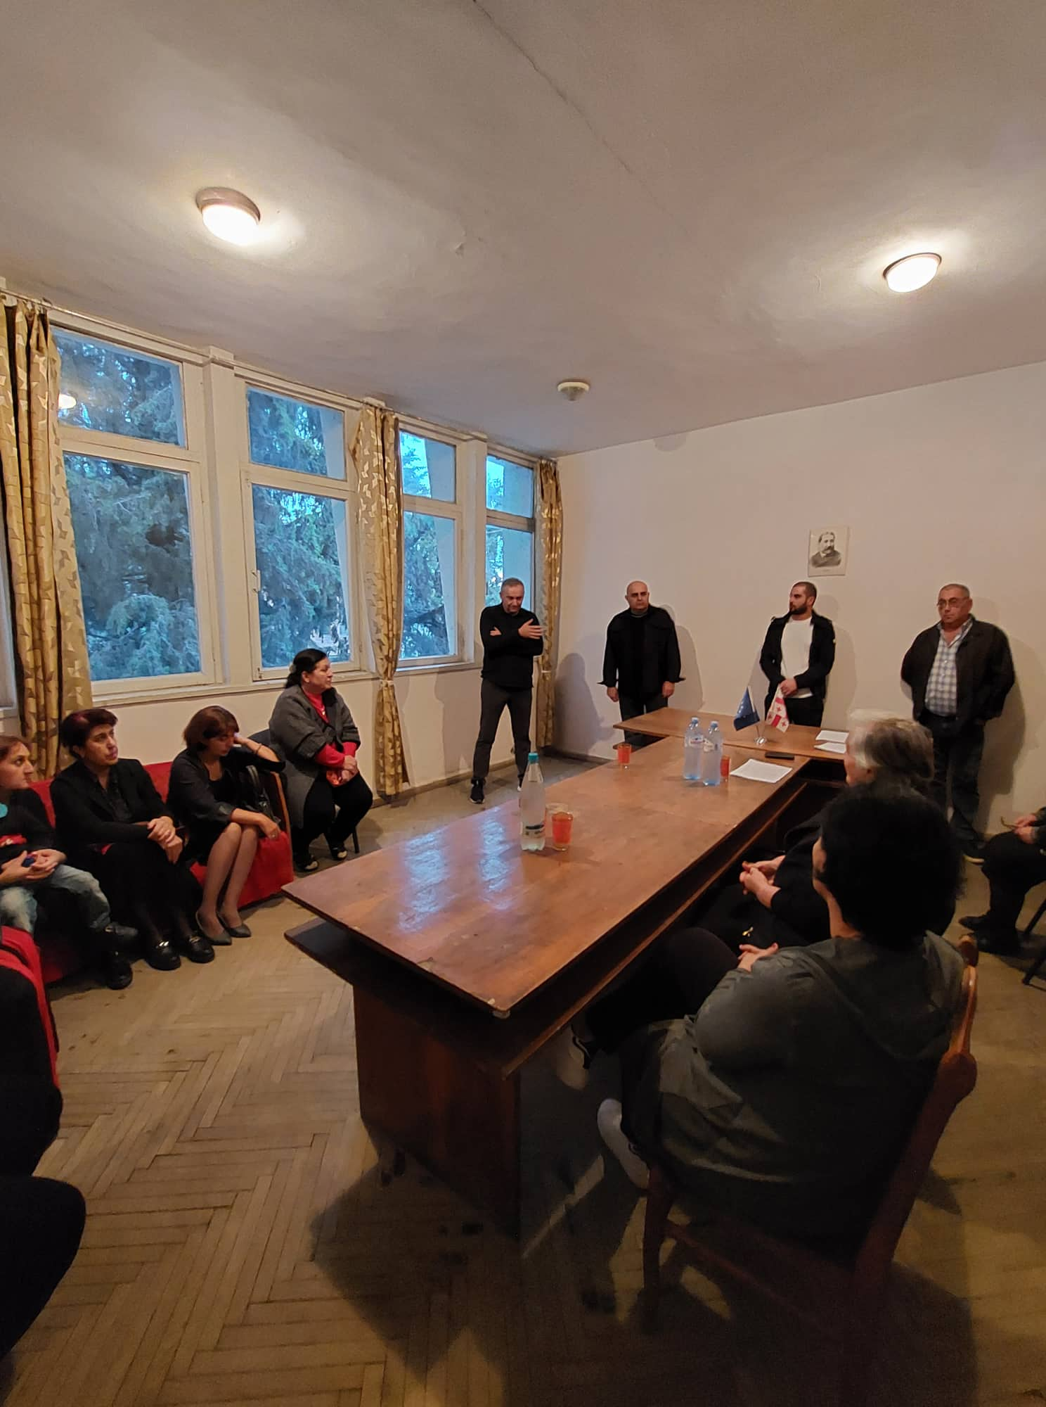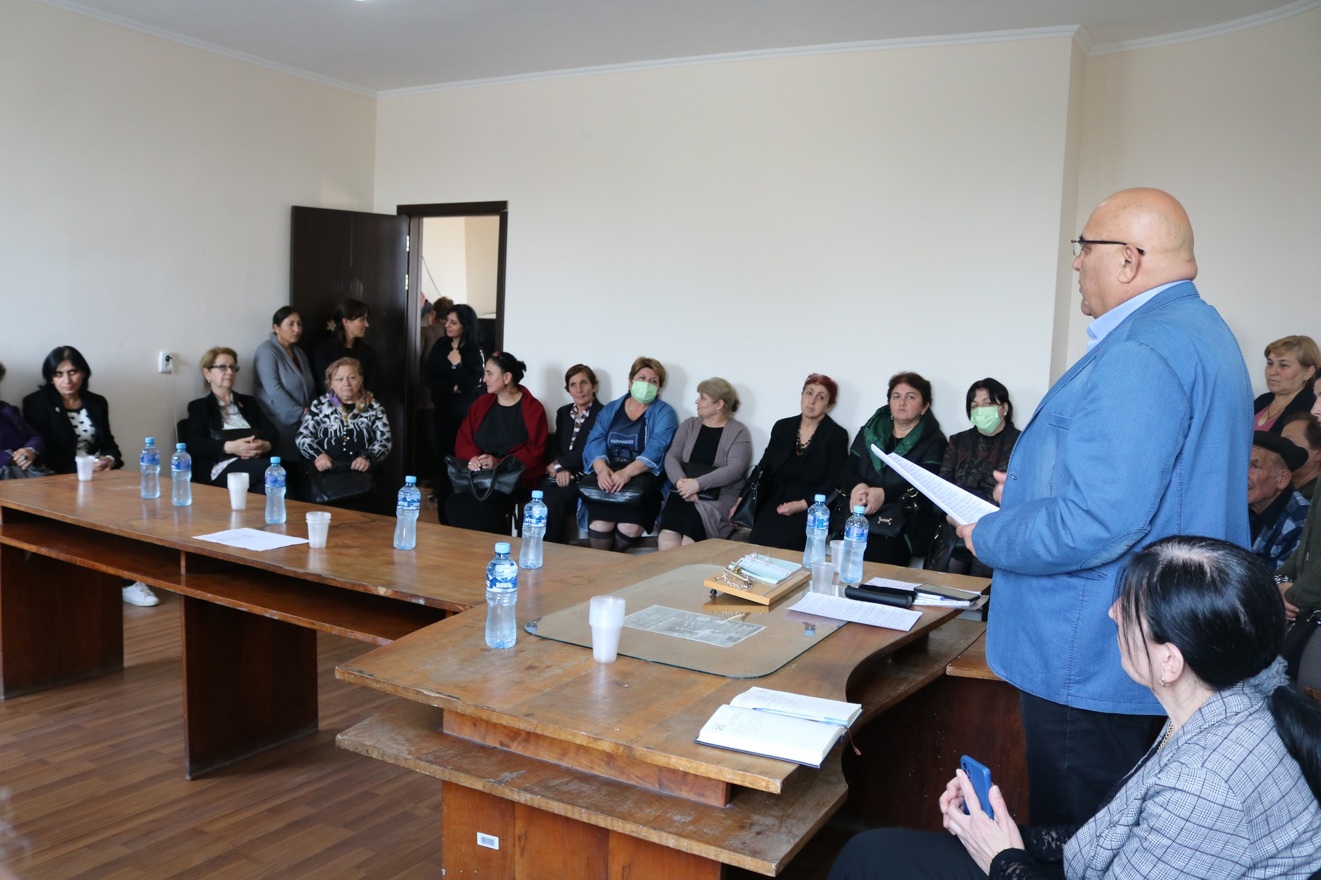

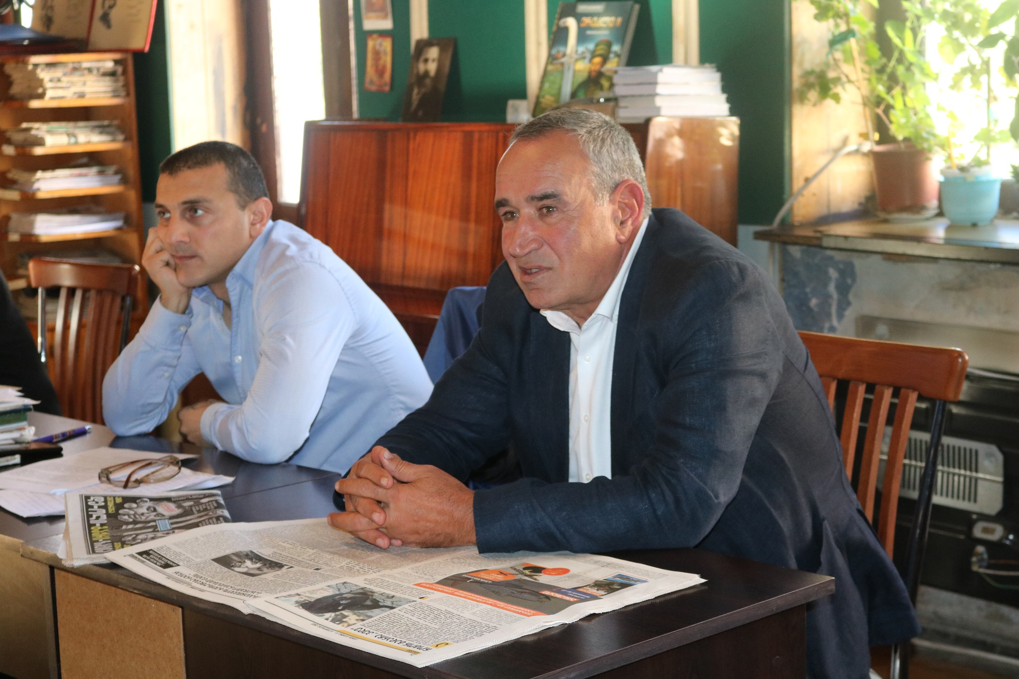

https://ww w.fac
2022 წლის 30 ნოემბერი.

